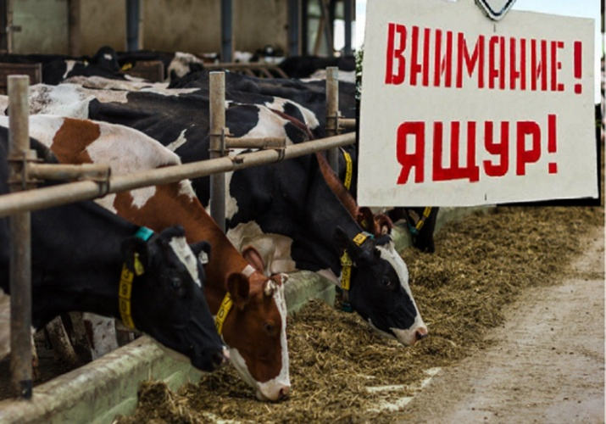 Ящур - высококонтагиозная вирусная болезнь парнокопытных, а также мозоленогих животных (далее - восприимчивые животные).
Клиническими признаками болезни являются наличие везикул (афт) и эрозий на слизистой оболочке ротовой полости, на коже венчика и межкопытцевой щели, носового зеркала, вымени (молочных желез). У больных восприимчивых животных наблюдаются слюнотечение, повышение температуры тела, хромота и снижение аппетита.
При миотропной форме ящур может протекать без образования афт. У восприимчивых животных проявляются высокая температура, угнетение, слабость. Гибель восприимчивых животных наступает в течение 1-2 календарных дней вследствие миокардита.
У крупного рогатого скота вирусоносительство может длиться до 6 месяцев, у овец и коз - до 12 месяцев.
Возбудителем ящура является РНК-содержащий вирус, который отличается значительной антигенной вариабельностью. Существует семь типов вируса. Восприимчивые животные, переболевшие ящуром, вызванным вирусом одного типа, могут заболевать ящуром, вызванным вирусом другого типа.
Инкубационный период болезни составляет до 14 календарных дней.
Источником вируса являются больные, переболевшие, а также находящиеся в инкубационном периоде, не имеющие клинических признаков и выделяющие вирус во внешнюю среду восприимчивые животные (далее - вирусоносители).
Передача вируса осуществляется воздушно-капельным, контактным, алиментарным и ятрогенным путями. Факторами передачи вируса являются продукция животного происхождения, корма, одежда и обувь персонала, обслуживающего восприимчивых животных, инвентарь и иные материально-технические средства, контаминированные вирусом.
В целях предотвращения возникновения и распространения ящура физические и юридические лица, индивидуальные предприниматели, являющиеся собственниками (владельцами) восприимчивых животных (далее - владельцы восприимчивых животных), обязаны:
- предоставлять по требованиям специалистов органов и организаций, входящих в систему Государственной ветеринарной службы Российской Федерации(далее - специалисты госветслужбы), восприимчивых животных для осмотра;
- извещать в течение 24 часов специалистов госветслужбы обо всех случаях заболевания или гибели восприимчивых животных, а также об изменениях в их поведении, указывающих на возможное заболевание;
принимать меры по изоляции подозреваемых в заболевании восприимчивых животных, а также восприимчивых животных, находившихся в контакте с подозреваемыми в заболевании ящуром восприимчивыми животными, обеспечить изоляцию трупов восприимчивых животных;
- выполнять требования специалистов госветслужбы о проведении в личном подсобном хозяйстве, крестьянском (фермерском) хозяйстве, в хозяйстве индивидуального предпринимателя, в организациях, в которых содержатся восприимчивые животные (далее - хозяйства), противоэпизоотических и других мероприятий, предусмотренных Ветеринарными правилами осуществления профилактических, диагностических, ограничительных и иных мероприятий, установления и отмены карантина и иных ограничений, направленных на предотвращение распространения и ликвидацию очагов ящура, утвержденными приказом Минсельхоза России от 24.03.2021г. № 157;
- соблюдать условия, запреты, ограничения в связи со статусом региона, на территории которого расположено хозяйство, установленным решением федерального органа исполнительной власти в области ветеринарного надзора о регионализации по ящуру в соответствии с Ветеринарными правилами проведения регионализации территории Российской Федерации, утвержденными приказом Минсельхоза России от 14 декабря 2015 г. № 635 (далее - решение о регионализации);
-не допускать смешивания восприимчивых животных из разных стад при их выпасе и водопое.
Для профилактики ящура специалистами госветслужбы проводится вакцинация восприимчивых животных против ящура вакцинами согласно инструкциям по их применению в соответствии с планом диагностических исследований, ветеринарно-профилактических и противоэпизоотических мероприятий в хозяйствах всех форм собственности на территории субъекта Российской Федерации на текущий календарный год.

